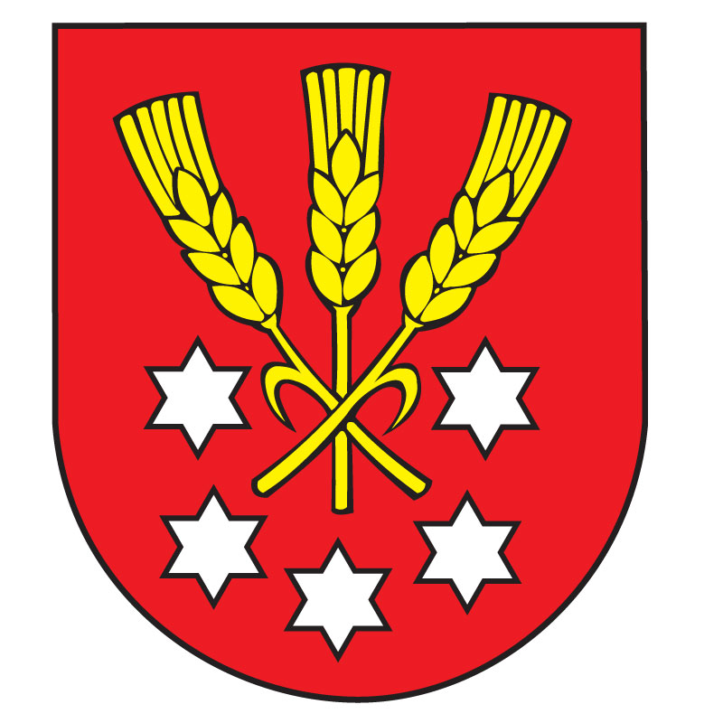 | Výpis z Uznesenia  Obecného zastupiteľstva v Nýrovciach  č. 13  zo dňa 21.06.2019

Obecné zastupiteľstvo v Nýrovciach na svojom zasadnutí zo dňa 21.06.2019 v Uznesení č. 13

s c h v á l i l o

Všeobecne záväzné nariadenie Obce Nýrovce o výške príspevkov na čiastočnú úhradu nákladov výdavkov v školách a školských zariadeniach v zriaďovateľskej pôsobnosti obce.

Ing. Zoltán Fekete
starosta obce

